**מסמך אפיון - תרגיל מתגלגל**

# רקע

**הרציונל:** אתם עומדים להיכנס למערכת קיימת בא תלמדו את עקרונות ואת מורכבות התהליך המבצעי העיקרי של חיל האוויר דרך ניתוח התכולות שנדרש להוסיף למערכת קיימת כדי לתמוך בתהליך מבצעי משמעותי, המערכת אותה אתם ממשיכים עוסקת באירועי חיט"ן (חילוץ טייס נוטש)

**הבעיה:**

תוך כדי משמרת כשולט, אם יש טייס שנטש את המטוס בשטח אויב שלו אני נדרש לדעת על זה באופן מיידי. באופן כללי, זמן הוא קריטי בנקודת הזמן הזאת - אני צריך כמה שיותר מהר לטפל באירוע ולכן אני רוצה שהמערכת תעשה בשבילי כמה שיותר.

תפעול של אירוע הוא על ידי זה שאני מקצה מטוס קרב, מסק"ר, מסע"ר וכטמ"מ שנמצאים באוויר למשימה. הכטמ"מ יטפל במציאת הטייס ובהסתכלות מסביב שאין אויבים מתקרבים. המסע"ר יעשה את החילוץ עצמו, המסק"ר ומטוס הקרב יגנו על הטייס ועל המסע"ר במקרה של אויב מתקרב ובעדיפות שניה ישמידו לחלוטין את המטוס שהתרסק כדי להשמיד נתונים סודיים שיש במחשבים שלו.

אני מבקר את המטוסים בעבודה ואת תהליך החילוץ כדי לראות שהיא הושלמה.

**התכולות שעליכם להוסיף:**

* המשתמש מקבל התראה על ידיעת נטישה חדשה. הוא יכול לקחת עליה אחריות באמצעות לחיצה עליה. אם ידיעת נטישה מטופלת היא מסומנת בצבע המתאר את מצבה.
* המטוסים שיוקצו למשימה הם המטוסים הקרובים ביותר מכל סוג שאינם עוסקים כבר במשימת חיט"ן
* המשתמש צריך לדעת אילו מטוסים מוקצים למשימה שהוא אחראי עליה ואילו עסוקים במשימות אחרות
* כאשר מטוס מוקצה למשימה הוא מיד מופנה לטוס למקום הנחיתה של הטייס ונשאר באזור עד סיום המשימה
* המידע אודות נטישה מתקבלת ממערכת מיקה (מערכת ידיעות הנטישה) וכולל נ"צ ושם הטייס

# פרק "מיומנויות רכות"

בפרק זה ידרשו לבצע שתי משימות:

1. ללמוד איך עושים dependency injection ב-Spring Boot
2. ללמוד את המבנה והפונקציונאליות של המערכת הקיימת בתרגיל

# פרק "Best Prctices"

תיאור התוכנה שהם נדרשים לפתח:

אתם צוות ה-backend של המערכת. כל היבטי ה-client המתוארים כאן כבר פותחו (ולכן חשוב לדייק במימוש ה-API).

* ככה יסומנו תשובות לשאלות נפוצות
* ככה יסומן מידע שיכול לתת לכם רמז לפיתרון

## חומר רקע

קצת מידע שיעזור לכם:

ידיעת נטישה מכילה שני מאפיינים: שם הטייס ונ"צ.

נ"צ זו נקודת ציון (באנגלית coordinates) - מציין נקודה בעולם שבה נמצא משהו (בדומה ל-x,y על מישור במתמטיקה). נ"צ בנוי משני פרמטרים - latitude מציין את המרחק צפונה מקו המשווה במעלות, longitude מציין את המרחק מזרחה מקו אורך גריניץ' (באנגליה) במעלות:

מרכז כדור הארץ

קו המשווה

קו גריניץ'

longitude

latitude

לא הבנתם? לא נורא, תבינו לאט-לאט. מה שכן חשוב לזכור זה ש-latitude עולה ככל שעולים צפונה, longitude עולה ככל שעולים מזרחה. כמו כן, מכיוון שמדובר במעלות, latitude מוגדר על טווח [-90..90] ואילו longitude מוגדר על טווח [-180..180].

נתב"ג, למשל, ממוקם בקירוב בנ"צ N 32.0° E 34.89° כלומר ב-latitude 32.0 מעלות ו-longitude 34.89 מעלות.

כמו כן, חשוב לשים לב שבגלל שכדור הארץ עגול, חישובים כדוגמת 'משפט פיתגורס', סינוס קוסינוס ושאר החישובים בגיאומטריה של המישור אינם עובדים. במקרה שאתם רוצים לחשב מרחקים או זוויות בין נ"צים, באפשרותכם להשתמש ב-class בשם GeographicCalculations שנמצא ב-package בשם Utilities.

* הזווית בין שני נ"צים מכונה "אזימוט"

## תהליך המידע שיש במערכת

## הצילו! כתבתי שירות וב-client לא רואים כלום!

לפני שנפרט את השירותים שעליכם לכתוב, נתייחס רגע למה עושים כשיש בעיה...

בתוכנה, המקום הכי טוב כדי למצוא מה הבעייה הם הלוגים. יש לנו שני מקורות לוגים עיקריים בזמן debug - בשרת ובדפדפן.

כמעט כל בעייה תופיע בדפדפן. ב-chrome לחצו F-12 כדי להגיע לחלון המפתחים, ועיברו ל-tab בשם console. כל שגיאה תופיע שם, לרוב עם הסבר על מה שקרה. שימו לב במיוחד להודעות על שגיאות HTTP ולקוד השגיאה, שמסביר בדיוק מה קרה.

מקום שני הוא הלוגים של השרת. אם יש שגיאה שגרמה ל-exception בקוד שלכם (ואז הוא לא החזיר תשובה ל-client) היא תופיע שם (ואז כמובן צריך קודם כל לשחזר אותה ב-unit test ואח"כ לתקן).

## קריאת המידע ממערכת ידיעות הנטישה

השירות הזה יחזיר בכל פעם את כל ידיעות הנטישה הקיימות. בתרגיל הזה הפרטים של ידיעת הנטישה לא מתעדכנים, אך ידיעה יכולה להיווצר או להימחק.

לצורך ה-debug שלכם אם תיגשו לשרת של מיקה דרך ה-chrome תמצאו דף web פשוט שמאפשר לכם ליצור ידיעות נטישה באזורים שונים. כדי שתוכלו בהמשך לשלוף רק את הידיעות שלכם, עליכם להכניס שם, והידיעות ירשמו על שמכם. בעת השליפה מ-/ejections, עליכם להעביר query param בשם name שהערך שלו הוא אותו השם שהכנסתם בדף ה-web, ואז תוכלו לקבל את הידיעות שלכם.

1. יצירת ישות טייס נוטש:

המידע על אודות נטישה מגיע ממערכת ידיעות הנטישה שזמינה בכתובת ***http://pilot-info-course-ofek.app.osft/***. המערכת חושפת שירות REST תחת ה-URL: /ejections .  
בכדי לקבל את ידיעות הנטישה מהמערכת נפנה באמצעות פניית GET לנתיב המתאים.  
התשובה תהייה במבנה הבא:

[

{

id: 12, // id of this ejection info

coordinates: { // pilot's location

latitude: 32.125, // the latitude of the pilot's position

longitude: 35.597 // the longitude of the pilot's location

},

pilotName: "Dror Zalicha" // the name of the pilot

},

{…}, ...

]

**בכדי לקלוט את הישויות ממערכת ידיעות הנטישה עלינו לכתוב מחלקה אשר מכילה את אותם השדות המופיעות בתשובה שמוחזרת משרת ידיעות הנטישה (הנראית לעיל).**

ידיעות הנטישה מיוחצנות במערכת ידיעות הנטישה:

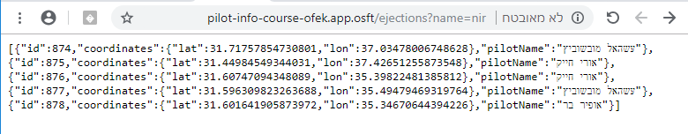

1. שימוש במחלקת ה Http ליבוא הישויות:

כעת, לאחר בניית המחלקה המתאימה, נרצה לפנות אל השרת בכדי לקבל את ידיעות הנטישה.  
פנייה לשרת תתבצע באמצעות המתודה fetchEjections הממומשת במחלקה HttpRequest.

* שימו לב שהעתקת המידע ממערכת ידיעות הנטישה לאובייקט המתאים במערכת שלנו מתבצעת בצורה סיריאלית.  
  איך העובדה שעשינו deserialize ל JSON שקיבלנו משפיע על מבנה המחלקה שבניתם לעיל?

1. הכנסת הישויות ל database:

*לאחר קריאת המידע ממערכת ידיעות הנטישה, נרצה להכניסו ל database הממומש במערכת.  
ההסבר, מדוע אנחנו מכניסים את המידע ל database יגיע בהמשך.*

* שימו לב, המחלקה InMemoryMapDataBase היא Service.

## חשיפת הנטישות ל Client

את ידיעות הנטישה צריך לחשוף כשירות עבור ה-client שלנו. השירות יהיה דומה מאד לשירות של אליו התחברנו במערכת ידיעות הנטישה (שירות REST).

לפני שנחשוף את השירות ל client המפה תראה ריקה (ללא ידיעות, על אף שיש נטישות)

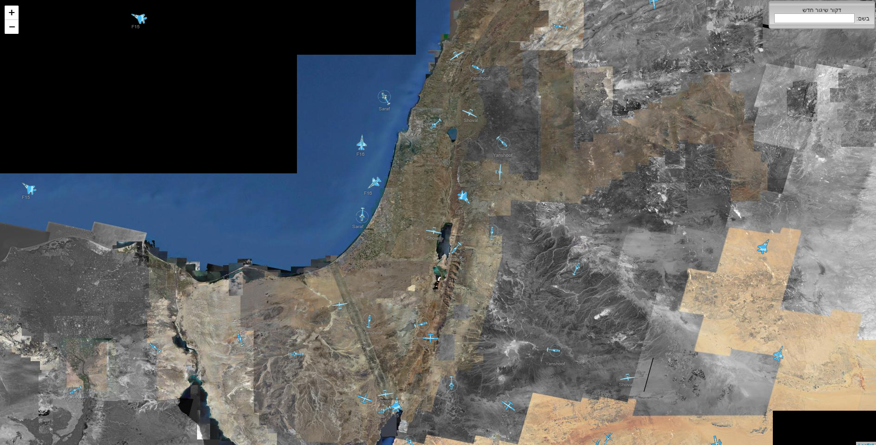

לאחר חשיפת השירות המפה תראה כך:

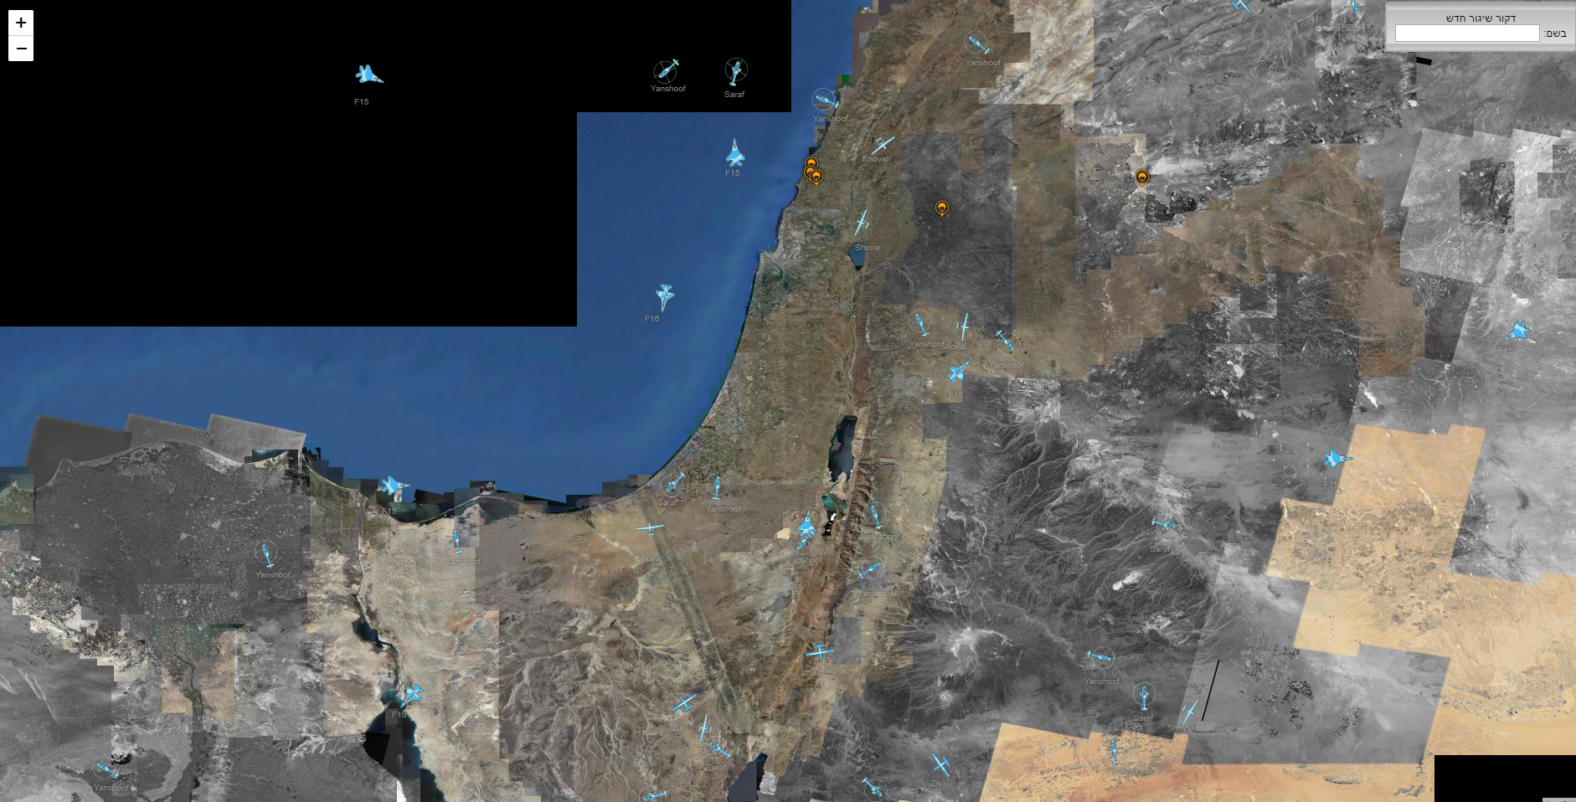

*ניתן לראות את הידיעות מסומנות בכתום*

השירות ייחשף בכתובת /ejectedPilotRescue/infos והתשובה שלו תהיה מהמבנה הבא:

[

{

id: 12, // id of this ejection info

rescuedBy: "jhsfda87fsad",// client-id of responsible controller

coordinates: { // pilot's location

latitude: 32.125, // the latitude of the pilot's position

longitude: 35.597 // the longitude of the pilot's location

},

pilotName: "Dror Zalicha" // the name of the pilot

},

{…}, ...

]

כפי שניתן לראות, המבנה זהה לזה המגיע מהשירות של מערכת ידיעות הנטישה, למעט תוספת של שדה אחד - rescuedBy. השדה הזה מכיל client-id של ה-client של השולט שלוקח אחריות על המשימה. מאיפה הוא מגיע? יפורט עוד מעט. מה שחשוב לדעת שזה string ייחודי לכל client, וכל client יודע מהו ה-string הייחודי שלו.

בדומה לשירות של מערכת ידיעות הנטישה, השירות יחזיר את כל ידיעות הנטישה הפעילות, ברשימה שאמורה להיות זהה לתשובה האחרונה שהתקבלה במערכת ידיעות הנטישה.

1. יצירת Rest Controller:

כפי בנאמר בחלק הקודם, מערכת ידיעות הנטישה יחצנה לנו את הנטישות ע"י שירות REST.  
כעת, נרצה לעשות את אותו הדבר בין ה Server שלנו ל Client.  
לאחר שאנחנו נייחצן שירות REST בנתיב הנכון, ידיעות הנטישה יוצגו ב Client.

1. שליפת הנטישות מה database:

כעת, נשאלת השאלה, מאיפה אנחנו מביאים את ידיעות הנטישה?  
ובדיוק מהסיבה הזו שמרנו את הידיעות שקיבלנו ב database.

* שימו לב, יש מתודות שממומשות ב interface , crudDataBase ומתודות במחלקה InMemoryMapDataBase שיכולות לעזור לכם.

## לקיחת אחריות על חילוץ טייס נוטש

כאשר השולט רואה על המסך ידיעת נטישה, הוא יכול ללחוץ עליה כדי לקחת עליה אחריות.

בפועל, כאשר הוא לוחץ על ידיעת נטישה ה-client יפנה אל שירות בנתיב /ejectedPilotRescue/takeResponsibility עם query param בשם ejectionId שהערך שלו הוא ה-ID של ידיעת הנטישה. זה אומר שהמשתמש לוקח אחריות על שליטה בחילוץ הטייס הנוטש.

כאשר משתמש לוקח אחריות על נטישה היא תוצג בצורה הבאה:

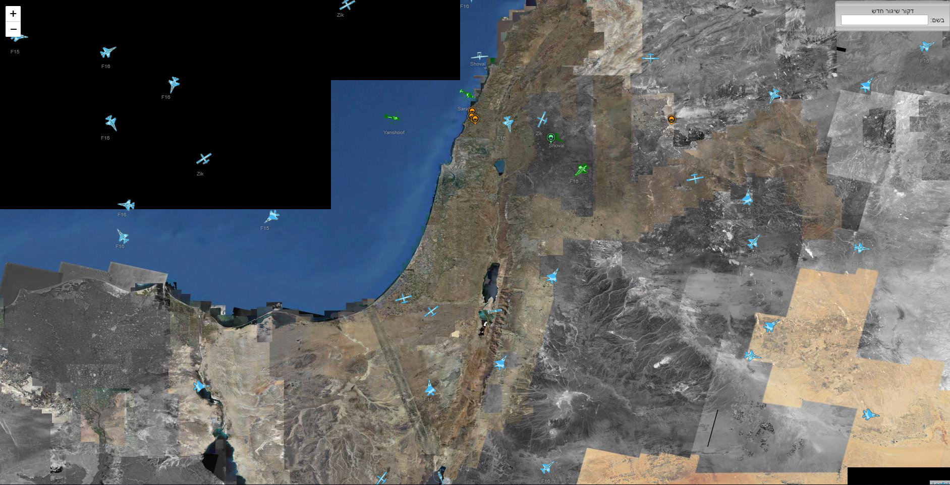

כאשר משתמש לוקח אחריות על חילוץ טייס, הדברים הבאים אמורים לקרות:

* אם משתמש אחר כבר לקח אחריות על חילוץ הטייס הזה, המערכת לא תעשה כלום - לא ניתן לקחת אחריות על ידיעת נטישה שמישהו כבר אחראי עליה.
* המערכת תעדכן את ידיעת הנטישה כמטופלת על ידי השולט הזה (ה-clientID שלו).
* המערכת תמצא את המטוס הקרוב ביותר מכל סוג (קרב, מסק"ר, מסע"ר וכטמ"מ) שאינו מוקצה כבר למשימה אחרת, ותגיד לו לטוס לטובת המשימה הזאת (באמצעות המתודה flyTo של מטוס). במסגרת התרגיל, אם מסוג מסויים אין מטוסים פנויים, לא נקצה מסוג זה.

1. שירות REST:

בעקבות ההסבר לעיל, נרצה לחשוף שירות REST בנתיב המתאים:  
/ejectedPilotRescue/takeResponsibility.  
באמצעות שירות זה, נקבל את ejectionId ו clientId. לאחר קבלתם נרצה לעדכן את הישות המתאימה כך ששדה ה rescuedBy שלה יהיה ה clientId.

* כעת ניתן להבין מדוע שמרנו את ידיעות הנטישה ב database.  
  ה database שלנו הינו Service מה שאומר שקיים instance אחד ש"חי", דבר זה מאפשר לנו לשמור במקום אחד את המידע שלנו.  
  מאחר ואת ייחצון ידיעות הנטישה ל Client ביצענו ע"י שליפה מה database, כל מה שנותר הינו לעדכן את ידיעות הנטישה הנמצאות בו בכדי שהנטישות יעודכנו ב client. (מכיוון וזהו אותו database).
* מאיפה מקבלים את ה-clientID של השולט? בעת הטעינה (כלומר כניסה ראשונה ובכל פעם שלוחצים F5) ה-client פונה לשרת לשירות ה-login ומקבל בחזרה cookie בשם client-id, המכיל את ה-clientID של השולט. cookie נשלח מהדפדפן בכל פנייה לשרת, וניתן לקבל אותו בכל מתודה של ה-RestController.
* מאיפה מקבלים את המטוסים כדי לחפש את הקרוב ביותר? יש interface בשם AirSituationProvider שמכיל פונקציות לתשאול. חישבו - איך תוכלו לקבל את המימוש שלו?

## ניהול מטוסים למשימה

כעת, לאחר שביצענו את כל המשימות הקודמות (קבלת המידע ממערכת ידיעות הנטישה, חשיפתו ל client, עדכון הידיעות בטיפול), כל מה שנותר זה להקצות מטוסים למשימה.  
למשימה נקצה 4 מטוסים, כל כלי טיס מסוג אחר.

המערכת תמצא את כלי הטיס הקרוב ביותר מכל סוג ותקצה אותו למשימה.  
כמו שנכתב לעיל, הקצאת המטוסים תתבצע ע"י שימוש במתודה flyTo().

לאחר הקצאת המטוסים למשימה הם יוצגו למשתמש בצורה הבאה:

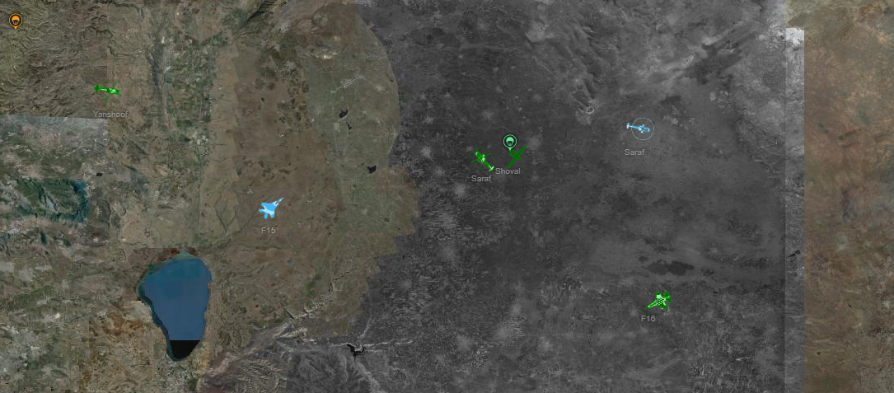

כאשר כל ארבעת המטוסים הגיעו אל היעד, ניתן לשחרר אותם מהמשימה על ידי קריאה למתודה unAllocate של המטוסים.

לאחר שחרור המטוסים הנקודה המטופלת תישאר ירוקה והמטוסים ישוחררו, כך:

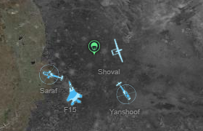

* שימו לב ל-enum "AirplaneKind": הוא היררכי (יש לכל סוג parent) ויש לו מתודות שעשויות להימצא שימושיות עבורכם.
* איך יודעים מתי מטוס הגיע אל היעד? למטוס יש event בשם onArrivedAtDestination שבאפשרותכם להירשם אליו, והמטוס יפעיל אותו באופן אוטומטי כאשר הוא קרוב מאד אל היעד שלו. מטוס שהגיע אל היעד ימשיך להסתובב במעגלים בסביבת היעד עד שהוא ישוחרר מהמשימה שלו.